**光学探秘4光的干涉**

**学习指导**

**【学习目标】**

1.掌握杨氏干涉实验及干涉形成的条件；

2.掌握相干光源的概念；

3.理解干涉现象形成的原理分析.

4.了解双缝干涉测量光的波长的实验原理，能够利用双缝干涉实验测量单色光的波长.

**【教学重点】**掌握杨氏干涉实验及干涉形成的条件；

**【教学难点】**了解双缝干涉测量光的波长的实验原理，能够利用双缝干涉实验测量单色光的波长.

【**自主预习**】

**知识梳理**

1801年，英国物理学家 成功地观察到了光的干涉现象.

1.实验原理

让一束单色光投射到一个有两条狭缝S1和S2的挡板上，狭缝S1和S2相距很近，狭缝就成了两个波源，它们的频率、相位和振动方向总是 的.这两个波源发出的光在挡板后面的空间互相叠加，发生干涉现象，挡板后面的屏上得到 的条纹.这种现象证明光是一种 .

2.双缝干涉的装置示意图

实验装置如图1所示，有光源、单缝、双缝和光屏.

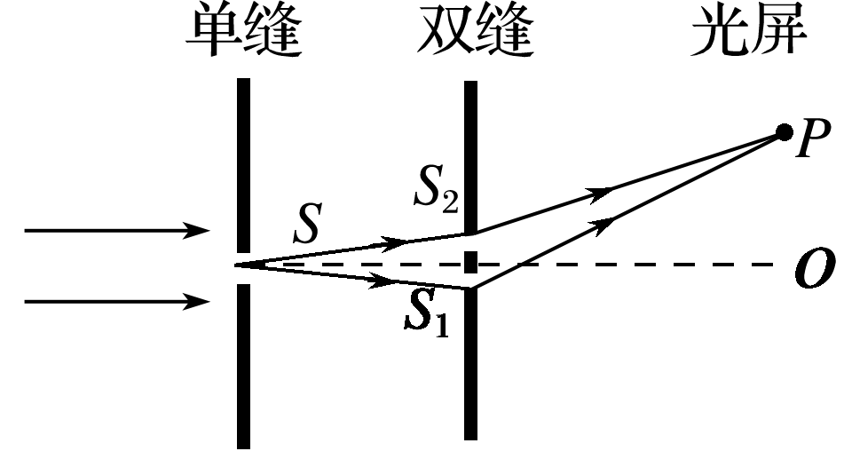

(1)单缝的作用：获得一个线光源，使光源有唯一的频率和振动情况.也可用激光直接照射双缝.

(2)双缝的作用：一束光被分成两束频率相同和振动情况完全一致的相干光.

3.产生干涉的条件：两列光的频率 、相位 、振动方向 .本实验中是靠“一分为二”的方法获得两个相干光源的.(填“相同”或“不同”)

4.干涉图样

(1)若用单色光作光源，则干涉条纹是等间距的 的条纹.(填“明暗相间”或“彩色”)

(2)若用白光作光源，则干涉条纹是 条纹，且中间条纹是白色的.

(填“明暗相间”或“彩色”)

1. 实验结论：证明光是一种波.

**用双缝干涉测量光的波长**

1.实验原理

(1)光源发出的光经滤光片成为单色光，单色光通过单缝后相当于线光源，经双缝产生稳定的干涉图样，通过屏可以观察到明暗相间的干涉条纹.

(2)若双缝到屏的距离用l表示，双缝间的距离用d表示，相邻两条亮条

纹间的距离用Δx表示，则入射光的波长为λ＝ .实验中d是已知的，

测出l、Δx即可测出光的波长λ.

2.实验步骤

(1)按如图所示安装仪器.

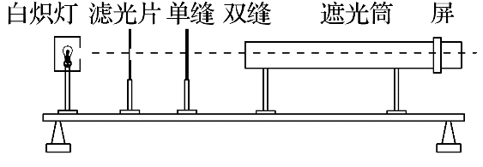

(2)将光源中心、单缝中心、双缝中心调节在遮光筒的中心轴线上.

(3)使光源发光，在光源和单缝之间加红(绿)色滤光片，让通过后的条形光斑恰好落在双缝上，通过遮光筒上的测量头，仔细调节目镜，观察单色光的干涉条纹；撤去滤光片，观察白光的干涉条纹(彩色条纹).

(4)加装滤光片，通过目镜观察单色光的干涉条纹，同时调节手轮，分划板的中心刻线对齐某一条纹的中心，记下手轮的读数，然后继续转动使分划板移动，直到分划板的中心刻线对齐另一条纹中心，记下此时手轮读数和移过分划板中心刻度线的条纹数n.

(5)将两次手轮的读数相减，求出n个亮条纹间的距离a，由Δx＝ 算出条纹间距，然后利用公式λ＝ Δx，求出此单色光的波长λ(d、l仪器中都已给出).

(6)换用另一滤光片，重复步骤(3)、(4)，并求出相应的波长.

【课堂探究一】

托马斯 杨 英国医生和物理学家。对物理学的贡献，除了提出“能”的概念（1807年）和杨氏弹性系数之外，最大的成就就是1801提出光的干涉理论。

杨氏干涉实验

(1)装置特点：

a.双缝S1、S2到单缝S的距离相等

b.双缝很近 0.1mm

c.要用单色光

(2)装置作用

①单缝的作用：获得光源

②双缝的作用：获得两个振动情况完全相同的光源，叫相干光源(频率相同)

2.实验现象

屏上看到明暗相间的条纹（干涉图样）

1. 干涉图样的特点:

屏上到S1S2距离相等的点出现的是明条纹,叫做中央亮纹.

明(暗)条纹的宽度相同.

二、决定明暗条纹的条件

产生干涉的条件：

(1)两列光波的频率相同，在相遇点相差恒定。

(2)两列光波的振动方向几乎在同一条直线上。

【**课堂探究二**】

一、实验目的

1、了解光波产生稳定的干涉现象的条件；

2、观察双缝干涉图样；

3、测定单色光的波长.

二、实验原理单色光通过单缝后，经双缝产生稳定干涉图样，图中相邻两条亮纹间距△x、双缝间距d、双缝到屏的距离L、单色光的波长λ满足：



1. 实验器材

双缝干涉仪(由光具座、光源、滤光片、单缝、双缝、遮光筒、毛玻璃屏、测量头组成)、学生电源、导线、刻度尺

1. 实验步骤

1、如图，把长约1m的遮光筒水平放在光具座上，筒的一端装有双缝，另一端装有毛玻璃屏；

2、取下双缝，打开光源，调节光源高度，使它发出的光沿遮光筒轴线照亮屏(中心在同一高度);

3、装好单缝和双缝(缝沿竖直方向)，调节透镜，使灯丝的像成在单缝上，调节单、双缝，使缝平行，这时在屏上会看到白光的干涉图样；

4、在单缝和光源间放上红色滤光片，观察红光干涉图样；

5、调节测量头，使分划板中心刻线与左端某条(记为第1条)亮纹中心对齐，记下此时测量头刻度x1，将测量头朝右端移动，记下第 n 条亮纹中心位置x2；则第1条亮纹与第 n 条亮纹中心间距为a=x2-x1，则相邻亮纹间距为：

6、已知双缝间的距离d，测出双缝到屏的距离L，由  ，计算红光的波长。

五、注意事项

1．放置单缝和双缝时，必须使缝平行．

2．要保证光源、滤光片、单缝、双缝和光屏的中心在同一条轴

线上．

3．测量头的中心刻线要对应着亮(或暗)纹的中心．

4．要多测几个亮纹(或暗纹)中心间的距离，再求Δx.

5．调节的基本依据是：照在像屏上的光很弱，主要原因是灯丝与单缝、双缝、测量头与遮光筒不共轴所致；干涉条纹不清晰一般是因为单缝与双缝不平行．

六、误差分析

1．(1)测双缝到屏的距离l带来的误差，可通过选用mm刻度尺，进行多次测量求平均值的办法减小误差．

(2)通过测量多条亮条纹间的距离来减小测量误差．

2．测条纹间距Δx带来的误差．

(1)干涉条纹没有调到最清晰的程度．

(2)分划板刻线与干涉条纹不平行，中心刻线没有恰好位于条纹中心．

(3)测量多条亮条纹间距离时读数不准确．